[Cơ Bản] 1 . Làm quen với giao diện PowerPoint

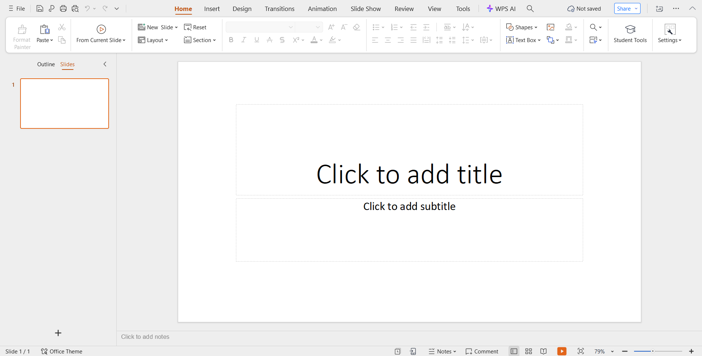

| STT | Thành phần | Vị trí và Vai trò |
| --- | --- | --- |
| 1 | Thanh Tiêu đề (Title Bar) | Nằm ở trên cùng của cửa sổ, hiển thị tên bài thuyết trình hiện tại (mặc định là Presentation 1, Bài thuyết trình 1,...) và tên phần mềm (PowerPoint). |
| 2 | Ribbon | Là thanh công cụ chính, chứa tất cả các lệnh và chức năng được tổ chức thành các Tab (như Home, Insert, Design, Transitions,...). Mỗi tab lại được chia thành các Group (nhóm) chức năng liên quan. |
| 3 | Thanh công cụ truy cập nhanh (Quick Access Toolbar) | Nằm ở góc trên bên trái (hoặc dưới Ribbon, tùy cấu hình), chứa các lệnh thường dùng nhất như Save (Lưu), Undo (Hoàn tác), và Redo (Làm lại), cho phép truy cập nhanh. |
| 4 | Thẻ Slide/Khung hình thu nhỏ (Slide/Outline Pane) | Nằm ở bên trái màn hình. Hiển thị danh sách các hình thu nhỏ (thumbnails) của tất cả các slide trong bài thuyết trình, giúp dễ dàng di chuyển, sắp xếp, và chọn slide để chỉnh sửa. |
| 5 | Khu vực Soạn thảo (Slide Pane/Work Area) | Là khu vực lớn nhất ở giữa màn hình. Đây là nơi bạn thiết kế và chỉnh sửa nội dung của slide đang được chọn (nhập văn bản, chèn ảnh, vẽ biểu đồ...). |
| 6 | Thanh Trạng thái (Status Bar) | Nằm ở dưới cùng của cửa sổ, hiển thị các thông tin liên quan đến bài thuyết trình hiện tại, như số lượng slide, chế độ xem hiện tại (Normal, Slide Sorter,...), và nút điều chỉnh Zoom (Phóng to/Thu nhỏ). |